LAPORAN PROJECT UAP

PRAKTIKUM KOMUNIKASI DATA DAN JARINGAN KOMPUTER

Disusun Oleh:

1857051014 Muhammad Nur Ashiddiqi

1817051005 Arfina Shella Meilany

1817051021 Arafia Isnayu Akaf



S1 ILMU KOMPUTER

JURUSAN ILMU KOMPUTER

FAKULTAS MATEMATIKA DAN ILMU PENGETAHUAN ALAM

UNIVERSITAS LAMPUNG

2019

Studi Kasus :

Workshop Diens (Design and Service) merupakan tempat pelatihan yang berfokus pada bidang design dan service pada komputer/laptop. Pada workshop ini memiliki 3 lantai, disetiap lantainya memiliki ruangan workshop dan disetiap ruangan workshop terdapat router, switch, server , pc , laptop dan printer yang terhubung dengan WIFI,Disetiap lantai Masing-masing device akan dikonfigurasi terlebih dahulu oleh teknisi dari workshop diens, agar device yang telah dikonfigurasi dapat digunakan oleh peserta untuk melaksanakan workshop dan mempermudah mentor untuk monitoring hasil dari worshop tersebut.

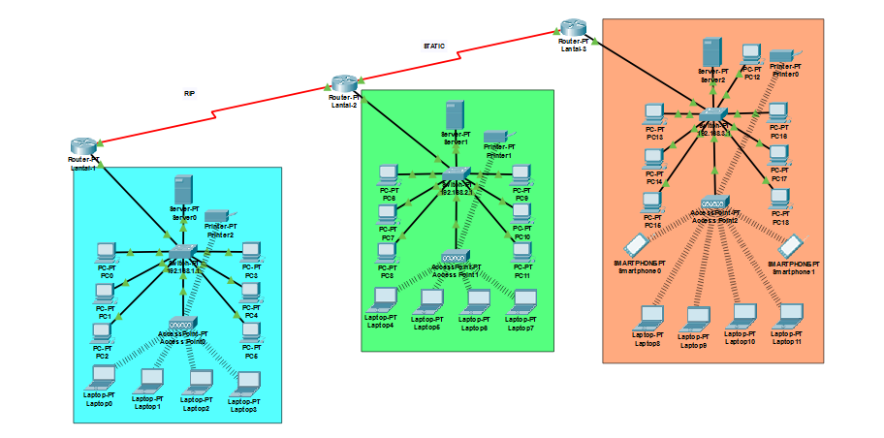

Di atas ini adalah topologi jaringan yang ada pada workshop Diens

Device yang digunakan sebagai berikut :

* Router-PT = 3 pcs
* Switch-PT = 3 pcs
* Server-PT = 3 pcs
* Printer = 3 pcs
* AccessPoint-PT = 3 pcs
* PC-PT = 19
* Laptop-PT = 12 pcs
* SMARTPHONE = 2 pcs

Kabel Yang di gunakan :

* Roter - Router = Kabel DCE
* Router – Switch = Kabel Straight
* Server – Switch = Kabel Straight
* Switch – PC = Kabel Straight
* Switch – AccessPoint = Kabel Straight
* Laptop – AccessPoint = Wireless
* Printer – AccessPoint = Wireless

Proses Konfigurasi :

Router 1 :

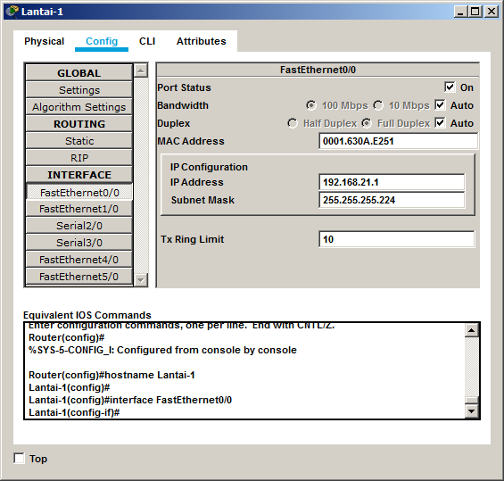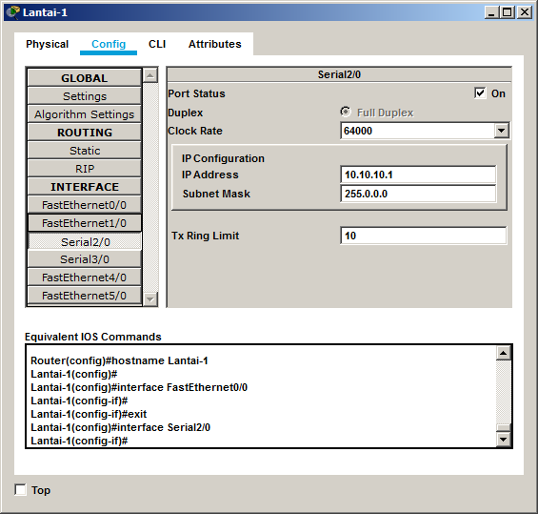Rubah Hostname Menjadi Lantai-1 Pada Router

Router>en  
Router#conf t

Router(config)#hostname Lantai-1

Lantai-1(config)#

Masukin IP pada Setiap Interface :

Lantai-1(config)#int fa0/0

Lantai-1(config-if)#ip add 192.168.21.1 255.255.255.224

Lantai-1(config-if)#no shut

Lantai-1(config-if)#ex

Lantai-1(config)#

Lantai-1(config)#int se2/0

Lantai-1(config-if)#ip add 10.10.10.1 255.0.0.0

Lantai-1(config-if)#clock rate 64000

Lantai-1(config-if)#ex

Lantai-1(config)#

IP DHCP Lantai-1 :

Lantai-1(config)#ip dhcp pool Lantai-1

Lantai-1(dhcp-config)#default-router 192.168.21.1

Lantai-1(dhcp-config)#network 192.168.21.0 255.255.255.224

Lantai-1(dhcp-config)#dns-server 192.168.21.2

Lantai-1(dhcp-config)#ex

Lantai-1(config)#

Router 2 :

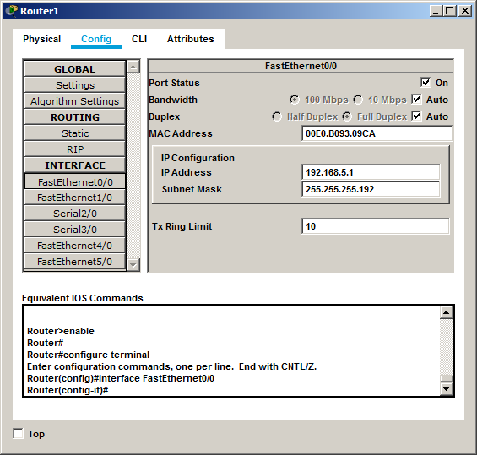 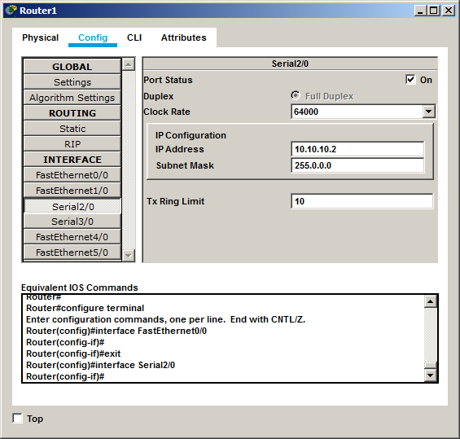 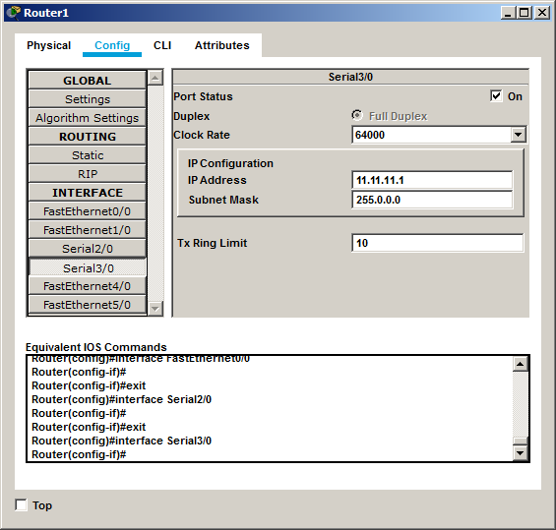

Rubah Hostname Menjadi Lantai-2 Pada Router

Router>en  
Router#conf t

Router(config)#hostname Lantai-2

Lantai-2(config)#

Masukin IP pada Setiap Interface :

Lantai-2(config)#int fa0/0

Lantai-2(config-if)#ip add 192.168.5.1 255.255.255.192

Lantai-2(config-if)#no shut

Lantai-2(config-if)#ex

Lantai-2(config)#

Lantai-2(config)#int se2/0

Lantai-2(config-if)#ip add 10.10.10.2 255.0.0.0

Lantai-2(config-if)#clock rate 64000

Lantai-2(config-if)#ex

Lantai-2(config)#

Lantai-2(config)#int se3/0

Lantai-2(config-if)#ip add 11.11.11.1 255.0.0.0

Lantai-2(config-if)#clock rate 64000

Lantai-2(config-if)#ex

Lantai-2(config)#

IP DHCP Lantai-2 :

Lantai-2(config)#ip dhcp pool Lantai-2

Lantai-2(dhcp-config)#default-router 192.168.5.1

Lantai-2(dhcp-config)#network 192.168.5.0 255.255.255.192

Lantai-2(dhcp-config)#dns-server 192.168.5.2

Lantai-2(dhcp-config)#ex

Lantai-2(config)#

Router 3 :

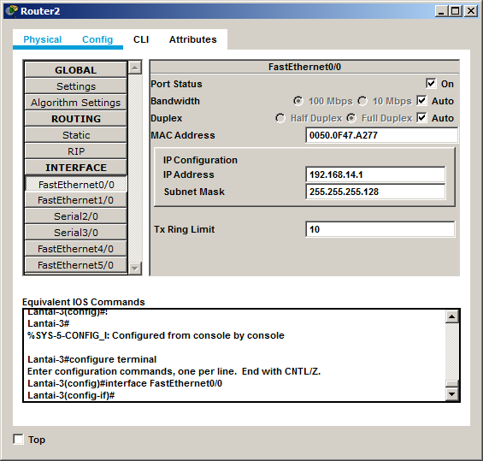 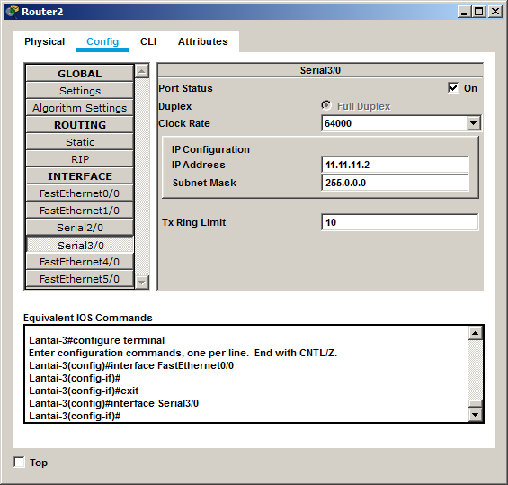

Rubah Hostname Menjadi Lantai-3 Pada Router

Router>en  
Router#conf t

Router(config)#hostname Lantai-3

Lantai-3(config)#

Masukin IP pada Setiap Interface :

Lantai-3(config)#int fa0/0

Lantai-3(config-if)#ip add 192.168.14.1 255.255.255.128

Lantai-3(config-if)#no shut

Lantai-3(config-if)#ex

Lantai-3(config)#

Lantai-3(config)#int se3/0

Lantai-3(config-if)#ip add 11.11.11.2 255.0.0.0

Lantai-3(config-if)#clock rate 64000

Lantai-3(config-if)#ex

Lantai-3(config)#

IP DHCP Lantai-3 :

Lantai-3(config)#ip dhcp pool Lantai-3

Lantai-3(dhcp-config)#default-router 192.168.14.1

Lantai-3(dhcp-config)#network 192.168.14.0 255.255.255.128

Lantai-3(dhcp-config)#dns-server 192.168.14.2

Lantai-3(dhcp-config)#ex

Lantai-3(config)#

IP Server0 :

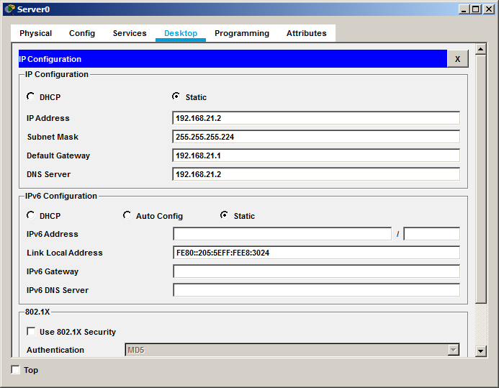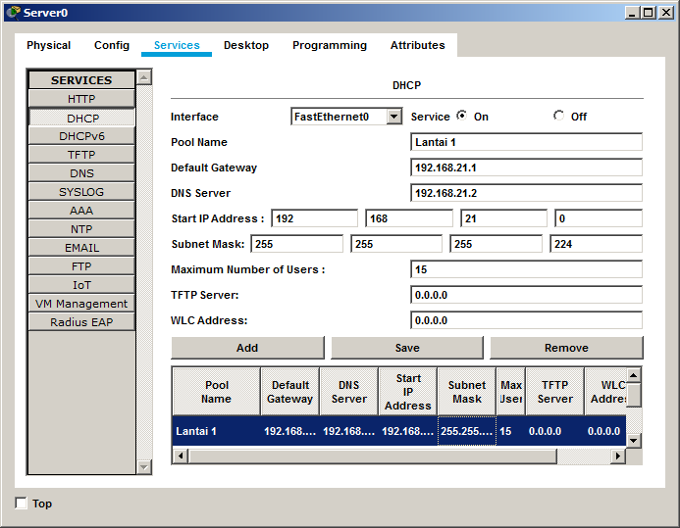

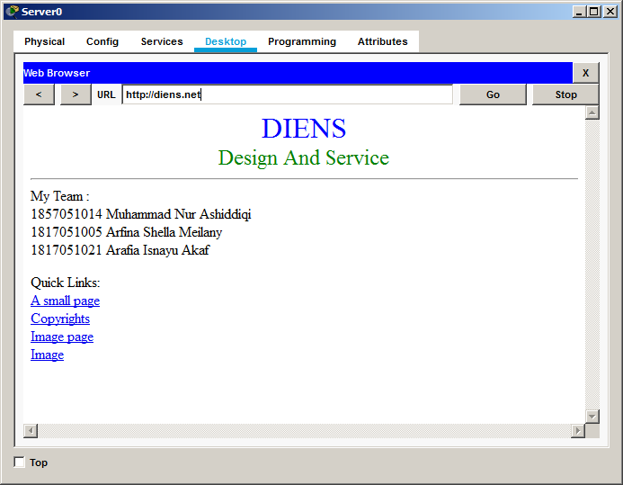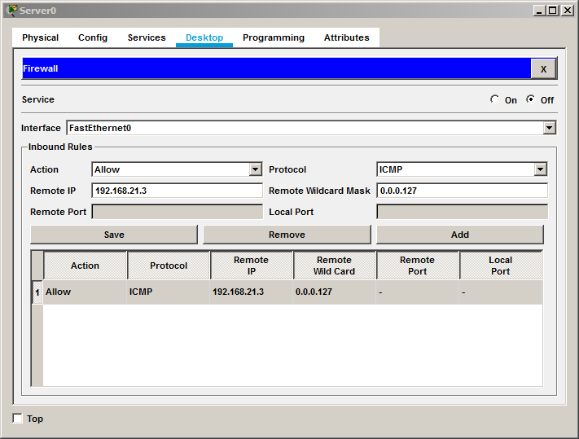

Routing Dinamis Untuk Router 1 Dan 2

Lantai-1(config)#router rip

Lantai-1(config-router)#network 10.0.0.0

Lantai-1(config-router)#network 192.168.21.0

Lantai-1(config-router)#

Lantai-2(config)#router rip

Lantai-2(config-router)#network 10.0.0.0

Lantai-2(config-router)#network 11.0.0.0 << Suapaya Lantai 3 Ke Lantai 1

Lantai-2(config-router)#network 192.168.5.0

Lantai-2(config-router)#

Routing Statis Untuk Router 2 dan 3

Lantai-2(config)#ip route 192.168.14.0 255.255.255.128 11.11.11.2

Lantai-3(config)#ip route 192.168.5.0 255.255.255.192 11.11.11.1

Untuk setiap PC/Server atau yang terhubung ke Hotspot Pada IP configuration Kita Pilih Yang DHCP Agar Mendapatkan IP Address , Subnet Mask, Default Gateway , DNS Server Secara Otomatis Dari Router

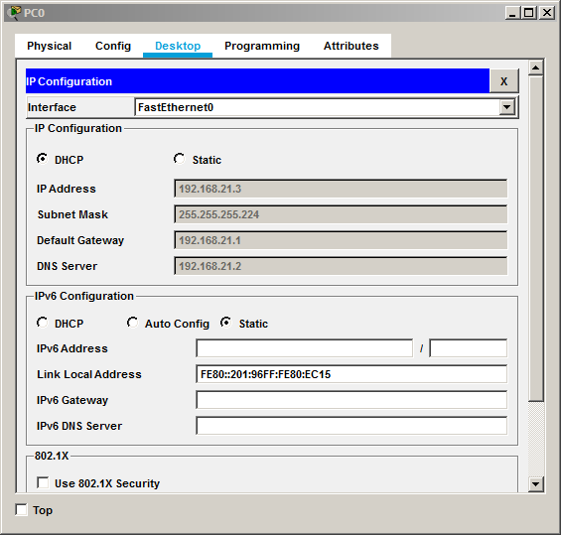

Konfigurasi VLAN :

Merubah Hostname pada Switch-Lantai-1

Switch>enable

Switch#conf t

Switch(config)#hostname Switch-Lantai3

Switch-Lantai1(config)#

Menghidupkan Vlan Databse

Switch-Lantai1>enable

Switch-Lantai1#vlan database

Switch-Lantai1(vlan)#

Menambahkan Database Di Swictch Lantai-1

Switch-Lantai1(vlan)#vlan 21 name Lantai-1

VLAN 21 modified:

Name: Lantai-1

Switch-Lantai1(vlan)#

Merubah Hostname pada Switch-Lantai-2

Switch>enable

Switch#conf t

Switch(config)#hostname Switch-Lantai2

Switch-Lantai2(config)#

Menghidupkan Vlan Databse

Switch-Lantai2>enable

Switch-Lantai2#vlan database

Switch-Lantai2(vlan)#

Menambahkan Database Di Swictch Lantai-2

Switch-Lantai2(vlan)#vlan 5 name Lantai-2

VLAN 5 modified:

Name: Lantai-2

Switch-Lantai2(vlan)#

Merubah Hostname pada Switch-Lantai-3

Switch>enable

Switch#conf t

Switch(config)#hostname Switch-Lantai3

Switch-Lantai3(config)#

Menghidupkan Vlan Databse

Switch-Lantai3>enable

Switch-Lantai3#vlan database

Switch-Lantai3(vlan)#

Menambahkan Database Di Swictch Lantai-3

Switch-Lantai3(vlan)#vlan 14 name Lantai-3

VLAN 14 modified:

Name: Lantai-3

Switch-Lantai3(vlan)#

Untuk Konfigurasi Firewall Di Server Pilih Desktop Lalu Pilih Firewall

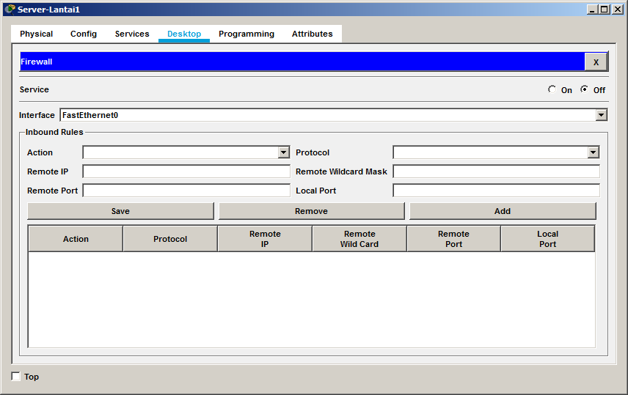

Action : Jika Allow Maka Di izinkan Untuk Mengakses Ke Server , Jika Deny Maka Tidak di perbolehkan Untuk Mengakses Ke server

Remote IP : Isi IP yang Ingin di izinkan untuk mengakses server atau tidak di perbolehkan untuk mengakses server .

Protocol : Biasanya ICMP yang di Pilih Pada TAB protocol

Remote Wildcard Mask : Batasan Untuk IP yang Di izinkan Atau Tidak Di izinkan

Karena Saya Ingin Menggunakan Web-Browser Dengan DNS Servernya Maka Saya Tidak Mengaktifkan Firewall Untuk Topologi kami , Tapi Kami Mengerti Cara Membuatnya .